
Arvopohja OPS – työn pohjaksi / KESTÄVÄN ELÄMÄNTAVAN NÄKÖKULMA
UUSI OPPIMAISEMA
ARVOPOHJA JA SEN TESTAAMINEN KAUPUNKISTRATEGIALLA JA PAIKALLISTEEMOILLA
TAUSTANA:
- Vtk-OPS-perusteet
- Pudasjärven kuntasuunnitelman 2012-2018 sekä Talousarvio 2015 ja Taloussuunnitelma 2016-2017
Sivistystoimen visio 2015
- Pudasjärven hyvinvointisuunnitelman sisältöä
- Kansallisen kestävän kehityksen kasvatuksen linjaukset + Suomen hallitusohjelman ympäristötietoisuuden edistämisen linjaukset
- OPS 2004 arvopohja
- Varhaiskasvatussuunnitelman arvopohja
SIVISTYSTOIMEN VISIO (KH 2.12.2014 § 425)
- Hyvinvointi-ja sivistystoiminta. Uusi, elinvoimainen ja ennakkoluuloton Pudasjärvi
Varhaiskasvatussuunnitelman arvot: turvallisuus, leikki ja yhteisöllisyys
Sivistyspalvelut: toimintaympäristön muutokset ja tulevaisuuden yhteiskunnalliset muutokset
Myönteinen kotiseutukuva kriittinen menestystekijä:
- kotiseudun tuntemuksen sisällyttäminen kaikkiin oppiaineisiin
- myönteinen pudasjärvisyys
- koulukeskuksen ekologiset arvot ja ekologisuuteen, elinvoimaisuuteen ja ennakkoluulottomuuteen
- toiminnallisesti merkitykselliset palvelut kaikenikäisten kaupunkilaisten elämässä
- elinikäisen oppimisen ja osaamisen sekä harrastamisen ja kulttuurin kokonaisvaltainen edistäminen

Sivistysjohdon esitys paikalliset arvot:
- Uusien toimintatapojen ja menestymisen mahdollisuuksien rohkea etsiminen
- Erilaisuuden kunnioittaminen
- Ennakkoluuloton ja innovatiivinen kumppanuuksien etsiminen
- Kotiseudun arvostaminen
- Liikunnallinen toimintakulttuuri ja terveyden edistäminen
- Alueen luontaisten vahvuuksien esiin nostaminen
PAIKALLINEN TASO / kestävä elämäntapa
VTK PERUSTEET | KESTÄVÄN ELÄMÄNTAVAN KASVATUS
Oppilaan ainutlaatuisuus ja oikeus hyvään opetukseen | Elinikäinen oppiminen ja hyvä luontosuhde osana maailmankuvaa  Kestävä hyvinvointi ja yhteisöön kuuluminen
Ihmisyys, sivistys, tasa-arvo ja demokratia | Ympäristösivistys osaksi asenteita ja käyttäytymistä  Ympäristökansalaiseksi kasvaminen
Kulttuurinen moninaisuus rikkautena | Paikallinen, maakunnallinen ja suomalainen kulttuuriperintö ja maailmankansalaisuus  Pudasjärvi oppimisympäristönä
Kestävän elämäntavan välttämättömyys | Kestävien elämäntapojen omaksuminen ekologisista, taloudellisista, kulttuurisista ja sosiaalisista lähtökohdista  Globaalivastuu ja tulevaisuuskasvatus  Hirsikampus kestävän elämäntavan pedagogiikka

ARVOPOHJAN RAKENTAMINEN -APUKYSYMYKSET:
- Miten arvojen tulisi käytännössä näkyä OPS:ssa ja koulun arjessa?
- Miten arvot näkyvät omassa työskentelyssäni?
- Miten meidän pitää muuttua tai muuttaa toimintatapoja, jotta arvot voivat toteutua?
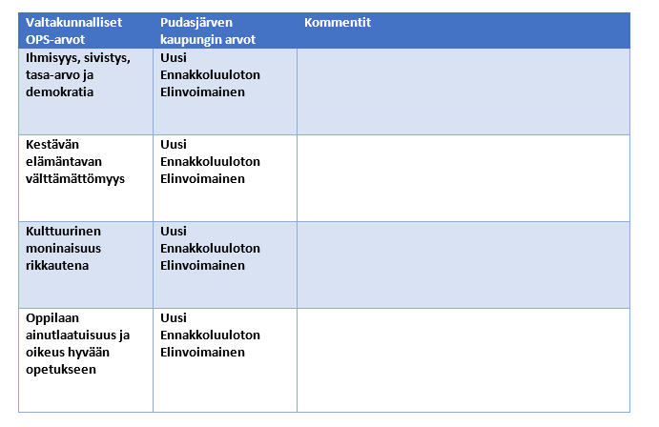

KUNTASUUNNITELMAN JA HYVINVOINTISUUNNITELMAN LÄHTÖKOHDAT OPS 2016 ARVOPOHJALLE:
1. KUNTASUUNNITELMA 2.12.2014 § 425
Toiminnan painopisteet s.6
Kaupungin toiminta on tehokasta, vuorovaikutteista, nopeasti yhteiskunnan muutoksiin reagoiva ja asiakaslähtöinen
Moniammatillisen osaamisen tarve, valmennustoiminnan tehokkuuden lisätarve, kuntien ja alueiden välinen yhteistyö
Ammatillisen ja lukiokoulutuksen haasteet (työryhmä), riittävästi toisen asteen opiskeluvaihtoehtoja….pitkien etäisyyksien ja harvan asutuksen kunnissa …syrjäytymisen ehkäisyn keinovalikoimissa
Hirsi-ja puurakentamisen pääkaupunki Suomessa: Maailman suurin Hirsikoulukampus 2016, maailman suurin hirsinen päiväkoti (Pikku-Paavali 2013), Hirsikunnaan liike-ja majoitusrakennukset, 3 hirsirivitaloa erityisryhmille, maailman suuri hirsitalotehdas
Hirsikoulukampus: elinkaarimallin toteuttamis- ja rahoittamistapa pohja julkiselle rakennuksille, pedagoginen tuki tälle
Kunnan toimintalinjat ja päämäärät s. 29- 32
Turvataan kaupungin elinvoimaisuus kaikissa tilanteissa kuntasuunnitelman 2012-2013 ja Harva-ohjelman avulla ( harvaan asutut alueet),
Kumppanuusajattelu: voimavarana Oulun talousalue ja naapurikunnat
Luonnonvaroihin pohjautuvat elinkeinot tärkeitä (maailmalla kasvussa Suomea sitovien kans.välisten sopimusten mukaan- ilmastostrategia, uusiutuvan energian käytön lisääminen, EU/HARVA):
- uusiutuvan energian raaka-ainevarat
- maa-ja metsätalous (toimivia tiloja n. 160, noin viisi yli 150 lehmän karjatilaa, metsänkasvu 470 000 m3*/v)
- puuteollisuus /kärkiyritykset Kontiotuote Oy (300) ja Profin ( 60
- elintarvikejalostus/ Lännen Tehtaat ( 30), lähiruoan jalostus laitoskeittiöihin
- porotalous / 5 paliskunnissa 12500 lukuporoa
- bioenergian raaka-ainetuotanto (turvetuotanto suoTA 35000 ha, suota yhteensä 220 000ha
- matkailu/ Syötteen matkailu kestävän kehityksen periaatteelle (liiketoiminta ja luontoarvot)
- Syöte osa Lappia, Suomen eteläisin tunturialue ”portti Lappiin”, Syötteen kansallispuisto, vtk merkittävä matkailualan klusteri, Taivalvaara- yhteistyö, perhokalastuksen MM 2017
Oulun markkinointiyhteistyö ” Oulun olohuone”
- kuljetus-ja logistiikka-alan yrityskeskittymä
Tulevaisuuden mahdollisuuksia: Mustavaaran kaivoksen avaaminen, Pyhäjärven ydinvoimala, Barentsin alueen suurhankkeet
Kilpailuvaltit rikkaat luonnonvarat, rikas aja monimuotoinen luonto
- maisemallinen vetonaula: Syötteen tunturialue ja kansallispuisto
- runsaat vesistöt, joet ja järvet / jokivarsien rantaosayleiskaavat: Iijoki, Livo-joki, Siuruanjoki, Nuorittanjoki
- luonnon läheisyys, puhtaus, väljyys, turvallisuus asumisen ja vapaa-ajan houkuttelevuustekijöitä
( kesäasukkaita 16 000, sesonkeina asukasluku n. 25 000 vapaa-ajan asuntokannalla mitattuna)
- lähiruoka, puhtaat pohjavedet, lähi- ja uusiutuva energia
- liikenneyhteydet: Kuusamontie , Kantatie 78, yhteydet Ouluun etelä-lounaiskulmilta
- puu ja turve
Elinvoiman kehittämisen kriittiset tekijät: Maailmanlaajuisten myötävirtatekijöiden hyödyntäminen
-arvoina tunnistettu: ekologisuus, ympäristötietoisuus, puhtaus, turvallisuus
taustalla huoli ilmastonmuutoksesta ja energiavarojen hupenemisesta
-hyvinvointialan yritykset
rajattomuus: tavara, ihmiset, pääoma, tieto liikkuu > palveluiden järjestäminen yli kuntarajojen
VISIOT
- Hallinto: Uusi , elinvoimainen ja ennakkoluuloton Pudasjärvi
Luonnostaan tunnettu maaseutukaupungin imagon parantaminen, joka on turvallinen, viihtyisä asuinpaikka, kilpailukykyinen toimintaympäristö, hyvän elämän tarvitsemat palvelut joustavasti ja kehitystä edistävästi
- väestönkehitys, tulopohja, asiakaspalvelu ( yhteis-, etä –ja sähköiset palvelut)
- Hyvinvointi-ja sivistystoiminta. Uusi, elinvoimainen ja ennakkoluuloton Pudasjärvi
Varhaiskasvatussuunnitelman arvot: turvallisuus, leikki ja yhteisöllisyys
Sivistyspalvelut: toimintaympäristön muutokset ja tulevaisuuden yhteiskunnalliset muutokset
Myönteinen kotiseutukuva kriittinen menestystekijä:
kotiseudun tuntemuksen sisällyttäminen kaikkiin oppiaineisiin
myönteinen pudasjärvisyys
koulukeskuksen ekologiset arvot ja ekologisuuteen, elinvoimaisuuteen ja ennakkoluulottomuuteen
toiminnallisesti merkitykselliset palvelut kaikenikäisten kaupunkilaisten elämässä
elinikäisen oppimisen ja osaamisen sekä harrastamisen ja kulttuurin kokonaisvaltainen edistäminen

- Tekninen ja ympäristötoiminta: Uusi, elinvoimainen ja ennakkoluuloton Pudasjärvi
Järjestää tekniset palvelut ja vastaa maankäytöstä huomioiden ekologisesti kestävän kehityksen, ylläpitää ja kehittää elinympäristön viihtyvyyttä, terveellisyyttä j a turvallisuutta edistäen hyvää rakentamistapaa ja ympäristönsuojelua
2. HYVINVOINTISUUNNITELMA: Positiivinen ilmapiiri nostettu ykkösasiaksi

Perusturvallisuus > paikkakunnan vetovoima
Hyvinvointipolitiikan tavoitteet ja painopistealueet
- elinvoiman vahvistaminen ja elinvoimapolitiikan toteuttaminen
- viihtyisä ja turvallinen ympäristö
- työvoiman saatavuus ja osaaminen
- hyvinvointia tukevat palvelut

Toisen aseteen koulutus
Laajakaistan hyödyntäminen
Laajakaista, päiväkoti, Hirsikampus- imagon nostaminen viestinnän keinoin
Kansainvälisyyden lisääminen
Tuki perheille

2.1. Lapset ja lapsiperheet
- 75 lasta/ vuosi, 35 % lapsiperheitä, yksihuoltajia vähemmän kuin muualla
- vanhemmuuden puutetta
- - päivähoidossa 36 % alle kouluikäisistä
- sijoitettuja 25/ 18 huostaanotettuja
TOIMENPITEITÄ
Lapset puheeksi-toimintamalli
Moniammatillinen yhteistyö
Perhetyötä tekevien koulutus

2.2. Nuoret:
- tupakointi ja humalajuominen vähentynyt 11%
- koulutuksen ulkopuolellle 17-24v. 13,2 %, työllistäviä Kuntoutusta, Pudis-foorumi, Pop – up.soorumi, Karhupaja
- Nuorten kuuleminen ( lapsi-ja nuorisovaltuustot)
- Kuraattoritoiminta
- raskauden keskeytykset, sovittelu

TOIMENPITEITÄ:
- laajempi kuuleminen
- Työharjoittelu
- terveelliset koulunkäynti-j a opiskelutilat
- kouluttamattomien ja työllistymättömien määrän vähentäminen
- sivukylillekin joukkoliikunta ja harrastusmahdollisuuksiA

Aikuiset
- perheiden taloudellinen eriarvoisuus
- työn ja perhe-elämän yhteensovittaminen
- kohdennettua koulutusta työttömille: Laavu
Ikäihmiset
- sivukylien ulkoilu-, virike-ja liikuntatoiminnan turvaaminen, sosiaalisuuden, aktiivisuuden ja harrastustoiminnantukeminen
PERUSOPETUKSEN VALTAKUNNALLINEN ARVOPERUSTA Opetussuunnitelman perusteet on laadittu tässä esitetyn arvoperustan mukaisesti. Jokaisen opettajan tunnettava arvoperusta
- Oppilaan ainutlaatuisuus ja oikeus hyvään opetukseen / Uusi oppimaisema-kommentit

Perusopetus perustuu käsitykseen lapsuuden itseisarvoisesta merkityksestä. Jokainen oppilas on ainutlaatuinen ja arvokas juuri sellaisena kuin hän on. Jokaisella on oikeus kasvaa täyteen mittaansa ihmisenä ja yhteiskunnan jäsenenä. Tässä oppilas tarvitsee kannustusta ja yksilöllistä tukea sekä kokemusta siitä, että kouluyhteisössä häntä kuunnellaan ja arvostetaan ja että hänen oppimisestaan ja hyvinvoinnistaan välitetään. Yhtä tärkeä on kokemus osallisuudesta ja siitä, että voi yhdessä toisten kanssa rakentaa yhteisönsä toimintaa ja hyvinvointia.
Jokaisella oppilaalla on oikeus hyvään opetukseen ja onnistumiseen koulutyössä. Oppiessaan oppilas rakentaa identiteettiään, ihmiskäsitystään, maailmankuvaansa ja -katsomustaan sekä paikkaansa maailmassa. Samalla hän luo suhdetta itseensä, toisiin ihmisiin, yhteiskuntaan, luontoon ja eri kulttuureihin. Oppimisesta syrjäytyminen merkitsee sivistyksellisten oikeuksien toteutumatta jäämistä ja on uhka terveelle kasvulle ja kehitykselle. Perusopetus luo edellytyksiä elinikäiselle oppimiselle, joka on erottamaton osa hyvän elämän rakentamista.
Arvokasvatuksen merkitys korostuu maailmassa, jossa monimediainen tiedonvälitys, globaalit tietoverkot, sosiaalinen media ja vertaissuhteet muokkaavat lasten ja nuorten arvomaailmaa. Arvokeskustelu oppilaiden kanssa ohjaa oppilaita tunnistamaan ja nimeämään kohtaamiaan arvoja ja arvostuksia sekä pohtimaan niitä myös kriittisesti. Oppilaita tuetaan rakentamaan omaa arvoperustaansa. Koulun ja kotien yhteinen arvopohdinta ja siihen perustuva yhteistyö luovat turvallisuutta ja edistävät oppilaiden kokonaisvaltaista hyvinvointia. Henkilöstön avoin ja kunnioittava suhtautuminen kotien erilaisiin uskontoihin, katsomuksiin, perinteisiin ja kasvatusnäkemyksiin on rakentavan vuorovaikutuksen perusta.
Ihmisyys, sivistys, tasa-arvo ja demokratia

Perusopetus tukee oppilaan kasvua ihmisyyteen, jota kuvaa pyrkimys totuuteen, hyvyyteen ja kauneuteen sekä oikeudenmukaisuuteen ja rauhaan. Ihmisyyteen kasvussa jännitteet pyrkimysten ja vallitsevan todellisuuden välillä ovat väistämättömiä. Sivistykseen kuuluu taito käsitellä näitä ristiriitoja eettisesti ja myötätuntoisesti sekä rohkeus puolustaa hyvää. Sivistys merkitsee yksilöiden ja yhteisöjen taitoa tehdä ratkaisuja eettisen pohdinnan, toisen asemaan asettumisen ja tietoon perustuvan harkinnan perusteella. Eettisyyden ja esteettisyyden näkökulmat ohjaavat pohtimaan, mikä elämässä on arvokasta. Sivistys ilmenee tavassa suhtautua itseen, muihin ihmisiin, ympäristöön ja tietoon sekä tavassa ja tahdossa toimia. Sivistynyt ihminen pyrkii toimimaan oikein, itseään, toisia ihmisiä ja ympäristöä arvostaen. Hän osaa käyttää tietoa kriittisesti. Sivistykseen kuuluu myös pyrkimys itsesäätelyyn ja vastuunottoon omasta kehittymisestä ja hyvinvoinnista.
Perusopetus rakentuu elämän ja ihmisoikeuksien kunnioittamiselle. Se ohjaa niiden puolustamiseen ja ihmisarvon loukkaamattomuuteen. Perusopetus edistää hyvinvointia, demokratiaa ja aktiivista toimijuutta kansalaisyhteiskunnassa. Tasa-arvon tavoite ja laaja yhdenvertaisuusperiaate ohjaavat perusopetuksen kehittämistä. Opetus edistää osaltaan taloudellista, sosiaalista, alueellista ja sukupuolten tasa-arvoa. Opetus on oppilaita uskonnollisesti, katsomuksellisesti ja puoluepoliittisesti sitouttamatonta. Koulua ja opetusta ei saa käyttää kaupallisen vaikuttamisen kanavana.
Kulttuurinen moninaisuus rikkautena

Perusopetus rakentuu moninaiselle suomalaiselle kulttuuriperinnölle. Se on muodostunut ja muotoutuu eri kulttuureiden vuorovaikutuksessa. Opetus tukee oppilaiden oman kulttuuri-identiteetin rakentumista ja kasvua aktiivisiksi toimijoiksi omassa kulttuurissaan ja yhteisössään sekä kiinnostusta muita kulttuureita kohtaan. Samalla opetus vahvistaa luovuutta ja kulttuurisen moninaisuuden kunnioitusta, edistää vuorovaikutusta kulttuurien sisällä ja niiden välillä ja luo siten pohjaa kulttuurisesti kestävälle kehitykselle.
Eri kulttuuri- ja kielitaustoista tulevat ihmiset kohtaavat toisensa perusopetuksessa ja tutustuvat monenlaisiin tapoihin, yhteisöllisiin käytäntöihin ja katsomuksiin. Asioita opitaan näkemään toisten elämäntilanteista ja olosuhteista käsin. Oppiminen yhdessä yli kieli-, kulttuuri-, uskonto- ja katsomusrajojen luo edellytyksiä aidolle vuorovaikutukselle ja yhteisöllisyydelle. Perusopetus antaa perustan ihmisoikeuksia kunnioittavaan maailmankansalaisuuteen ja rohkaisee toimimaan myönteisten muutosten puolesta.
Kestävän elämäntavan välttämättömyys

Ihminen on osa luontoa ja täysin riippuvainen ekosysteemien elinvoimaisuudesta. Tämän ymmärtäminen on keskeistä ihmisenä kasvussa. Perusopetuksessa tunnistetaan kestävän kehityksen ja ekososiaalisen sivistyksen välttämättömyys, toimitaan sen mukaisesti ja ohjataan oppilaita kestävän elämäntavan omaksumiseen. Kestävän kehityksen ja elämäntavan ulottuvuudet ovat ekologinen ja taloudellinen sekä sosiaalinen ja kulttuurinen. Ekososiaalisen sivistyksen johtoajatuksena on luoda elämäntapaa ja kulttuuria, joka vaalii ihmisarvon loukkaamattomuutta, ekosysteemien monimuotoisuutta ja uusiutumiskykyä sekä samalla rakentaa osaamispohjaa luonnonvarojen kestävälle käytölle perustuvalle kiertotaloudelle. Ekososiaalinen sivistys merkitsee ymmärrystä erityisesti ilmastonmuutoksen vakavuudesta sekä pyrkimystä toimia kestävästi.
Ihminen kehittää ja käyttää teknologiaa sekä tekee teknologiaa koskevia päätöksiä arvojensa pohjalta. Hänellä on vastuu teknologian ohjaamisesta suuntaan, joka varmistaa ihmisen ja luonnon tulevaisuuden. Perusopetuksessa pohditaan kulutus- ja tuotantotavoissa ilmeneviä ristiriitoja suhteessa kestävään tulevaisuuteen sekä etsitään ja toteutetaan yhteistoimin ja pitkäjänteisesti elämäntapaamme korjaavia ratkaisuja. Oppilaita ohjataan tuntemaan myös kehitykseen vaikuttavia yhteiskunnallisia rakenteita ja ratkaisuja ja vaikuttamaan niihin. Perusopetus avaa näköalaa sukupolvien yli ulottuvaan globaaliin vastuuseen.
.

VTK KANSALLINEN KESTÄVÄN KEHITYKSEN KASVATUKSEN STRATEGIA 2006-2014
Kansallinen kestävän kehityksen kasvatuksen strategia velvoittaa kuntia vahvistamaan kunta- ja palvelurakenneuudistuksessa paikallista yhteistoimintaa keke-osaamisen kartuttamiseksi. Tavoitteena on laaja yhteistyöverkosto ja asiantuntijatuki kasvattajille, opettajille ja kouluttajille.
Strategiassa halutaan vahvistaa päivähoidon, koulujen ja oppilaitosten kasvatus- ja koulutus-yhteistyötä ja yhteyksiä luonto- ja ympäristökouluihin, taiteen perusopetusta antaviin organisaatioihin, kestävää kehitystä edistäviin järjestöihin ja yhdistyksiin, mediaan, eri hallinnonalojen ja elinkeinoelämän asiantuntijoihin ja tutkimukseen.
YK:n määritelmän mukaan ympäristökasvatuksen tavoitteet ovat seuraavat:
Kasvattaa selvään tietoisuuteen ja huoleen taloudellisten, sosiaalisten, poliittisten ja ekologisten tekijöiden riippuvuudesta toisistaan kaupunki- ja maalaisympäristössä.
Mahdollistaa jokaiselle ihmiselle sellaisten tietojen, arvojen, asenteiden, sitoutumisen ja taitojen saaminen, joita tarvitaan ympäristön suojeluun ja parantamiseen.
Luoda yksilöille, ryhmille ja koko yhteiskunnalle uusia ympäristöön liittyviä toimintamalleja.
Opetusministeriön yleissivistävän koulutuksen painopistealueita 2006-2014 (15.2.2006)
Kestävä kehitys on vuoteen 2014 mennessä koulutuspoliittisesti tärkeä painopistealue
Luodaan kehittämiskeskusverkosto jo olemassa olevista organisaatioista yhteistyössä muiden hallinnonalojen kanssa
Kaikille oppilaille on vuoteen 2014 mennessä tarjolla koulussa osallistumis- ja vaikuttamismahdollisuuksia ja kaikilla kouluilla on toimivia yhteistyömuotoja oman elinympäristön muiden toimijoiden kanssa
Kaikilla kouluilla on vuoteen 2014 mennessä oma kestävän kehityksen ohjelma ja 15 % kouluista on saanut ulkoisen tunnuksen tai sertifikaatin kestävän kehityksen toiminnastaan.
Kestävän kehityksen toimikunnan koulutusjaoston strategialinjaukset 2006-2014 15.3.2006
Pätevät edelleen 16.4.2015 päivitetyn ympäristökasvatuksen kehittämisraportin mukaan YM 18/2015))
Kestävän kehityksen edistäminen kasvatuksen keinoin kansallisiin strategioihin painoalueeksi
Yhteistyö- ja kehittämiskeskusverkostojen rakentaminen kansalliselle, alueelliselle ja paikalliselle tasolle
Kestävä kehitys opettajien perus- ja täydennyskoulutukseen
Oppimateriaalien kehittäminen
Yhteiskunta oppimisympäristöksi
Kaikkiin kouluihin oma kestävän kehityksen ohjelma vuoteen 2010 mennessä ja 15 prosentille ulkoinen tunnus tai sertifikaatti 2014 mennessä
Seurataan strategian toteutumista, osaamisen ja oppimisympäristöjen kehittymistä ja kumppanuuksien toteutumista.
Kestävää kehitystä edistävän kasvatuksen ja koulutuksen strategia 2006-2014Päämäärät:
- lisätä ymmärrystä ihmisen hyvinvoinnin, talouden ekotehokkuuden ja ympäristönsuojelun välisestä yhteydestä tavoitteena ekotehokas hyvinvointiyhteiskunta
- lisätä ymmärrystä omasta kulttuuriperinnöstä, erilaisista kulttuureista, ihmisryhmien välisen luottamuksen edellytyksistä ja oikeudenmukaisuudesta sekä kehittää valmiuksia kulttuurien väliseen ja kansainväliseen vuorovaikutukseen
- lisätä valmiuksia havaita muutoksia luonnossa, yhteiskunnassa ja ihmisen hyvinvoinnissa sekä selvittää niiden syitä ja seurauksia sekä omassa elinympäristössä että globaalilla tasolla
- saada aikaan muutoksia arkikäytänteissä ja sitoutumista kestävään elämäntapaan
- lisätä valmiuksia ja motivaatiota osallistumiseen ja vaikuttamiseen kansalaisena, työyhteisön ja muiden yhteisöjen jäsenenä
- tuottaa koulutusaloittain ammatillista osaamista, joka luo edellytyksiä kunkin tuotannonalan muuttamiselle kestävämmäksi
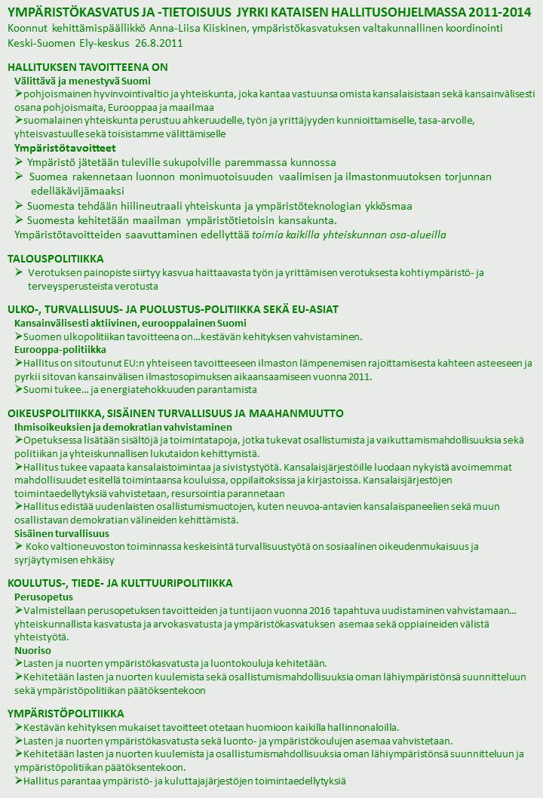
OPS 2004
Esi-ja alkuopetus
- 2.1 Arvot
- Pudasjärven kunnan alkuopetuksen opetussuunnitelman arvot (ks. Kuvio 1)
- rakentuvat yhteiskunnassa olevien perusarvojen pohjalta. Arvot ilmenevät
- suomalaisesta lainsäädännöstä, kansainvälisistä julistuksista ja sopimuksista,
- joilla pyritään ihmisoikeuksien ja elinympäristön vaalimiseen sekä
- monikulttuurisuuden hyväksymiseen. Arvoja on mahdollista tarkentaa myös
- koulukohtaisesti, jolloin vanhemmat voidaan ottaa mukaan keskusteluun.

- 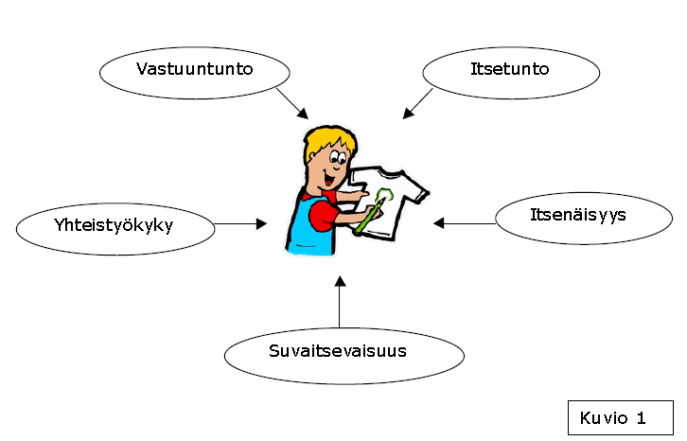

- Itsetunto
- Alkuopetuksessa tulee korostaa ja kunnioittaa jokaisen lapsen yksilöllisyyttä, jotta
- lapsesta kehittyisi itsetunnoltaan vahva ihminen. Aikuisen antamalla positiivisella
- kannustuksella lapsi oppii arvostamaan omia vahvuuksiaan. Fyysisesti,
- psyykkisesti ja sosiaalisesti vahvaksi voi kasvaa, jos pelkäämättä voi olla oma
- itsensä. On tärkeää vaalia luokassa myönteistä ja hyväksyvää ilmapiiriä.
- Itsetunnoltaan vahva lapsi tiedostaa ja hyväksyy oman perhe- ja
- kulttuuritaustansa. Häntä ohjataan monipuolisesti liikuntaharrastuksiin, jotta
- liikunnan ilo jatkuisi läpi elämän.
- Kuvio 1
- Vastuuntunto Itsetunto
- Itsenäisyys
- Yhteistyökyky
- Suvaitsevaisuus
- 5
- Vastuuntunto
- Lapsi kehittää vastuuntuntoaan noudattamalla luokan ja koulun sääntöjä.
- Aikuisen tulee kunnioittaa lapsen päätöksiä ja niistä vastuunottamista. Vastuuta
- voidaan lisätä lapsen iän ja edellytysten mukaisesti. Monipuoliset
- työskentelytavat, kuten erilaiset pari- ja ryhmätyöt sekä pienet työtehtävät
- kasvattavat vastuuntuntoa ja kykyä ottaa muut huomioon. Tähän liittyy myös
- hyvien tapojen omaksuminen ja noudattaminen. Koulussa lapsi oppii
- ymmärtämään yhteiselämän pelisääntöjä ja oppii sitoutumaan niihin.
- Hän kasvaa myös globaaliseen vastuuntuntoon ja kestävän kehityksen
- ymmärtämiseen. Alkuopetuksessa lapsi oppii ottamaan vastuuta ja huolehtimaan
- lähiympäristöstään, kuten omasta pulpetista, luokasta, koulurakennuksesta ja
- pihasta. Lapselle tarjotaan positiivisia luontokokemuksia, joiden kautta hän
- ymmärtää ihmisen ja luonnon suhteen, ihmisen riippuvuuden luonnosta sekä
- vuorovaikutuksen.
- Itsenäisyys
- Hyvän itsetunnon ja vastuuntuntoisuuden perustalta lapsi voi kasvaa itsenäiseksi.
- Koulun ja luokan myönteinen ja turvallinen ilmapiiri rohkaisee lasta olemaan oma
- itsensä. Käytännössä lasta kannustetaan luovuuteen, omiin ratkaisuihin ja
- mielipiteisiin. Luokassa annetaan paljon tilaisuuksia keskusteluun. Oppilas osaa ja
- uskaltaa ajatella itse. Kuitenkaan itsenäisyys ei tarkoita yksin jättämistä, vaan
- tukena päätöksenteoissa on aina aikuinen tai oppilaskaveri. Jokaisen lapsen
- itsenäistyminen on prosessi, joka kulkee kullakin yksilöllä omaan persoonallista
- vauhtiaan. Koulun ja kodin tehtävänä on tukea lasta löytämään oma
- elämäntiensä itsenäisenä yksilönä turvallisesti ja hallitusti.
- Yhteistyökyky
- Hyvä itsetunto ja empaattisuus johtavat yhteistyökykyyn ja yhteisvastuuseen.
- Alkuopetuksessa harjoitellaan työskentelemään, leikkimään ja keskustelemaan
- erikokoisissa ryhmissä ja kaikkien luokkakavereiden kanssa. Tärkeää on lapsen
- aloitteellinen ja aktiivinen suuntautuminen kaikkeen toimintaan. Aikuinen voi
- vahvistaa hyvää yhteistyökykyä antamalla välitöntä, avointa ja rakentavaa
- palautetta. Myös aikuisten välinen esimerkillinen yhteistyö on ensiarvoisen
- tärkeää kehitettäessä oppilaan valmiuksia yhteistyöhön.
- Suvaitsevaisuus
- Alkuopetuksessa lapsi tutustuu paikalliseen ja kansalliseen kulttuuriin. Hän saa
- tietoa kaksikielisyydestä, saamelaisista, kansallisista vähemmistöistä, kahdesta
- kansankirkosta, erilaisista murteista, tavoista ja tottumuksista eri puolella maata.
- Eurooppalaisen yhteistyön ja maahanmuuttajien ansiosta kulttuurimme
- monipuolistuu koko ajan ja sitä onkin pidettävä rikkautena kansainvälisyyteen ja
- 6
- suvaitsevaisuuteen kasvatettaessa. Alkuopetuksen tavoitteena on, että oppilas
- suhtautuu ennakkoluulottomasti ja ystävällisesti uusiin ihmisiin, myös erilaisiin ja
- poikkeaviin.

- 3-9 LK PERUSOPETUS

2. 2 Arvot ja toiminta-ajatus
- Pudasjärven kuntastrategia 2005-2010 määrittelee ”Hyvä kunta” vision, joista työryhmän työtä ovat viitoittaneet erityisesti seuraava kohdat: kaikille tasapuolisesti ajanmukaiset palvelut; viihtyisyys eli puhdas ja virikkeellinen ympäristö - turvallinen asua ja elää; ilmapiiri/”kuntakuva”, avoin, uudistushakuinen, kannustava - kotiseutua arvostava ”Me-henki” sekä yrittäjyys.

- Lisäksi toiminnan arvoja ovat tasa-arvo, luovuus, yhteisöllisyys, hyvä itsetunto ja myönteinen pudasjärvisyys.

- Visio: Koulutus- ja opetustoimen perustarkoitus on kasvattaa ja opettaa tulevaisuuden tekijät yhteistyössä kotien ja eri toimijoiden kanssa. Olennaisia tekijöitä ovat tasa-arvo, jokaisesta oppijasta huolehtiminen, oppimisympäristö sekä omasta itsestä ja työyhteisöstä huolehtiva yksilö.

- PERUSOPETUS – tulevaisuuden tekijöille elämän eväät

- Tavoitteena perusopetuksessa on kasvattaa ja opettaa tulevaisuuden tekijät yhteistyössä kotien ja eri toimijoiden kanssa. Vahva ja laadukas perusopetus on pohja, jolla Pudasjärvi menestyy.
- Perusopetusta säätelevät lait. Perusopetuslain mukaan opetuksen tavoitteena on tukea lapsen kasvua ihmisyyteen ja eettisesti vastuukykyiseen yhteiskunnan jäsenyyteen sekä antaa heille elämässä tarpeellisia tietoja ja taitoja.

